LABEL ‘CANTINE GOOD FOOD’
DEMANDE DE PROLONGATION

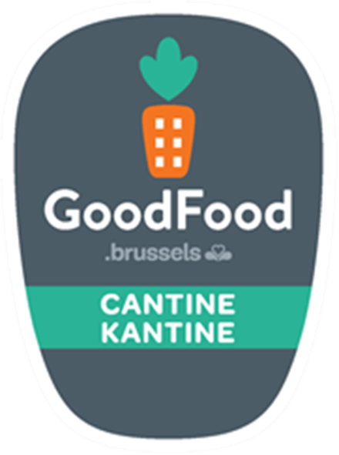

Document à renvoyer à : helpdeskcantine@environnement.brussels

Si l'une ou l'autre donnée change après l'envoi du formulaire, veuillez nous en avertir.

Coordonnées de l’organisation

Nom en français : Cliquez ici pour taper du texte.

Nom en néerlandais :Cliquez ici pour taper du texte.

Votre organisme a-t-il déjà pris des engagements environnementaux ? ☐Oui ☐Non

Si oui, lesquels (p. ex. Label Entreprise écodynamique, EMAS, ISO 14001, Clé verte, Jeudi Veggie, …) ?

Cliquez ici pour taper du texte.

Brève évaluation
Les clients sont-ils satisfaits de la cantine Good Food? (Réponse basée sur une enquête ou un feed-back du personnel de cuisine)
☐Globalement oui
☐Globalement non
☐Avis mitigés
Remarques :

Cliquez ici pour ajouter du texte

Avez-vous plus de clients depuis que votre cantine a décroché label Good Food?
☐Oui
☐Non, c’est resté stable
☐Non, le nombre de clients a diminué
Remarques :

Cliquez ici pour ajouter du texte

Vos frais food/votre charge de travail ont-ils changé suite au label?
☐Les frais food ont augmenté ☐La charge de travail a augmenté
☐Les frais food ont diminué ☐La charge de travail a diminué
☐Les frais food sont restés inchangés ☐La charge de travail est restée inchangée
Remarques :

Cliquez ici pour ajouter du texte

Suivez-vous, vous ou quelqu’un de votre organisme, les formations cantine Good Food gratuites?
☐Oui
☐Non, pourtant je connais l’existence des formations
☐Non, je n’ai jamais entendu parler des formations
Remarques :

Cliquez ici pour ajouter du texte

Recourez-vous parfois au helpdesk?
☐Oui
☐Non, pourtant je connais l’existence du helpdesk
☐Non, je n’ai jamais entendu parler du helpdesk
Remarques :

Cliquez ici pour ajouter du texte

Utilisez-vous l’un de nos outils gratuits (calendrier, affiches, guide, autocollant, etc.)?
☐Oui, veuillez indiquer lesquels dans les remarques
☐Non, pourtant je connais l’existence des outils, veuillez noter en remarque pourquoi vous ne les utilisez pas
☐Non, je n’ai jamais entendu parler des outils
Remarques :

Cliquez ici pour ajouter du texte

Suggestions/besoin d’outil? :

Cliquez ici pour ajouter du texte

Accompagnement proposé

Nous vous rappelons que vous pouvez bénéficier d'un accompagnement personnel gratuit pour la préparation de votre dossier de candidature. Cet accompagnement, réalisé par un bureau spécialisé, est limité à un jour ouvrable.
Dès réception de votre formulaire de participation, un consultant prendra contact avec vous pour organiser cet accompagnement.

☐Je souhaite bénéficier de l'accompagnement proposé.
☐Je ne souhaite pas d'accompagnement.

Pour un petit coup de pouce

Vous pouvez consulter notre site Internet. Vous y trouverez toutes sortes d'outils, tels que notre guide pratique, des outils de communication, des exemples pratiques, etc.

N'hésitez pas à vous inscrire à l'une de nos formations.

Notre helpdesk est à votre disposition tous les jours ouvrables de 8h à 17h:
02 775 76 22 – helpdeskcantine@environnement.brussels

Je souhaite prolonger le label Good Food de ma cantine et je répondrai à plus de critères optionnels par rapport à mon premier dossier. J’introduirai un nouveau dossier de candidature.

Nom, titre et signature du directeur/de la directrice :

Cliquez ici pour taper du texte.

Date : Cliquez ici pour taper du texte.

Compléter uniquement ce qui a changé par rapport aux 3 dernières années:

Rue :Cliquez ici pour taper du texte. N° :Cliquez ici pour taper du texte.

Code postal :Cliquez ici pour taper du texte. Commune :Cliquez ici pour taper du texte.

Site Internet :Cliquez ici pour taper du texte.

Type d'organisme : ☐privé ☐public ☐non profit/associatif

Directeur/directrice responsable de l'organisme:

Nom et prénom : Cliquez ici pour taper du texte.

Titre : Cliquez ici pour taper du texte.

Langue : ☐FR ☐NL

Téléphone : Cliquez ici pour taper du texte. E-mail : Cliquez ici pour taper du texte.

Personne de contact en charge du dossier:

Nom et prénom : Cliquez ici pour taper du texte.

Fonction : Cliquez ici pour taper du texte.

Langue : ☐FR ☐NL

Téléphone :Cliquez ici pour taper du texte. E-mail : Cliquez ici pour taper du texte.

La cantine

Les repas sont-ils préparés en interne ? ☐Oui ☐Non

Travaillez-vous avec une société de catering ? ☐Oui ☐Non

Si oui, laquelle : Cliquez ici pour taper du texte.

Type de restauration proposée :
☐Repas chauds (obligé)
☐Repas froids
☐Buffet
☐Snacks

Nombre moyen de visiteurs journaliers de la cantine :Cliquez ici pour taper du texte.

Nombre d'équivalents temps plein en cuisine : Cliquez ici pour taper du texte.

Remarques :

Cliquez ici pour taper du texte.

Information relative au traitement des données
De par votre participation, vous consentez à ce que Bruxelles Environnement traite vos données afin de pouvoir attribuer le label Good Food. Vos données seront conservées tant que la cantine disposera du label Good Food.
Vous pouvez retirer votre consentement, accéder, rectifier et supprimer vos données en nous contactant par e-mail (helpdeskcantine@environnement.brussels) ou par courrier (Bruxelles Environnement, Fanny Colot, avenue du Port 86C/3000, 1000 Bruxelles). Vous pouvez également prendre contact avec le délégué à la protection des données par e-mail (privacy@environnement.brussels) ou par courrier (Bruxelles Environnement, Privacy, avenue du Port 86C/3000, 1000 Bruxelles). Le cas échéant, vous pouvez introduire une réclamation auprès de l'Autorité de protection des données (rue de la presse 35, 1000 Bruxelles).

